CRISP-ML(Q). Процесс жизненного цикла машинного обучения.
Сообщество специалистов по машинному обучению все еще пытается выработать стандартную модель процесса разработки. В результате многие проекты в области машинного обучения и анализа данных до сих пор не имеют четкой организации. Результаты не воспроизводятся. В целом такие проекты реализуются бессистемно. Недавно был предложен межотраслевой стандартный процесс разработки приложений машинного обучения с методологией обеспечения качества (CRISP-ML(Q)), призванный помочь специалистам по машинному обучению в прохождении всего жизненного цикла разработки. Мы рассмотрим основные этапы модели процесса разработки машинного обучения (см. рис. 1). Отдельные этапы следуют в определенном порядке. Тем не менее рабочие процессы машинного обучения по своей сути итеративны и исследовательны, поэтому в зависимости от результатов последующих этапов мы можем вернуться к предыдущим.
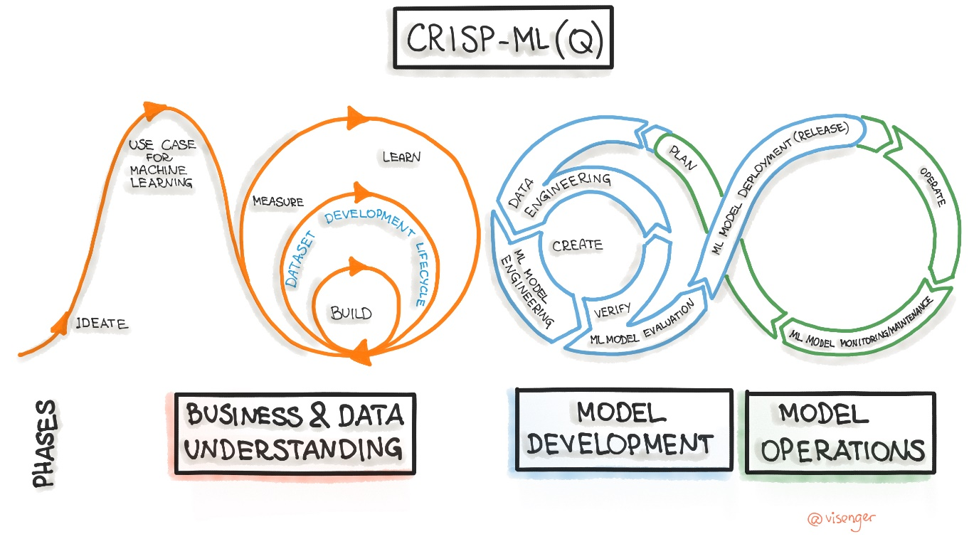Рис. 1. Жизненный цикл разработки машинного обучения.
В целом модель процесса CRISP-ML(Q) описывает шесть этапов:
- Понимание бизнеса и данных
- Инжиниринг данных (подготовка данных)
- Разработка моделей машинного обучения
- Обеспечение качества приложений машинного обучения
- Развертывание
- Мониторинг и обслуживание.
Для каждой фазы модели процесса (см. Рисунок 2) подход к обеспечению качества в CRISP-ML (Q) требует определения требований и ограничений (например, производительность, требования к качеству данных, надежность модели и т.д.), конкретизации конкретных задач (например, выбор алгоритма ML, обучение модели и т.д.), спецификации рисков, которые могут негативно повлиять на эффективность и успех применения ML (например, предвзятость, переоснащение, отсутствие воспроизводимости и т.д.), Методов обеспечения качества для снижения рисков, когда эти риски необходимо уменьшить (например, перекрестная проверка, документирование процесса и результаты и т.д.).
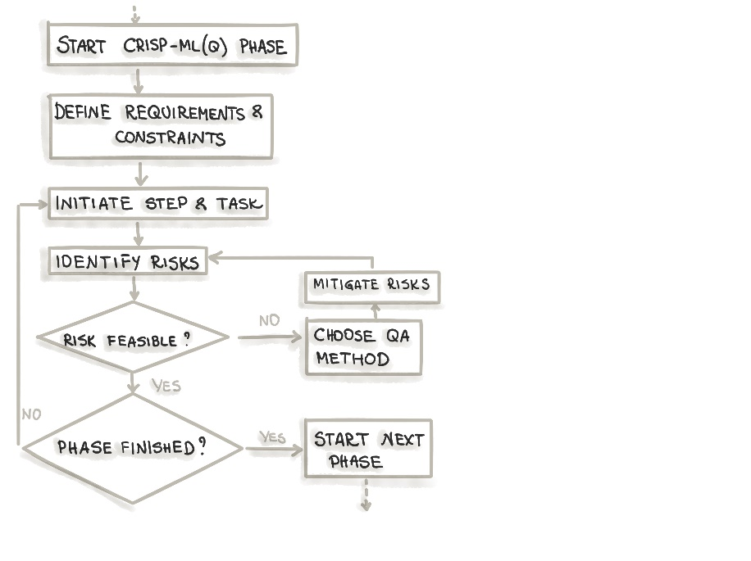Рис. 2. CRISP-ML(Q) — подход к обеспечению качества на каждом из шести этапов.
Ниже мы описываем каждый из шести этапов CRISP-ML(Q) с точки зрения структуры обеспечения качества.

Понимание бизнеса и данных
Разработка приложений на основе машинного обучения начинается с определения области применения, критериев успеха и проверки качества данных. Цель этого первого этапа — убедиться в осуществимости проекта.
На этом этапе мы определяем критерии успеха, а также критерии успеха с точки зрения бизнеса, машинного обучения и экономики. Эти критерии должны быть измеримыми. Поэтому необходимо определить четкие и измеримые ключевые показатели эффективности (KPI), такие как «экономия времени на одного пользователя и сеанс». Полезный подход — определить эвристический ориентир, не связанный с машинным обучением, чтобы продемонстрировать заинтересованным сторонам влияние задач машинного обучения.
Подтверждение осуществимости проекта до его запуска — лучшая практика в промышленных условиях. Применение фреймворка Machine Learning Canvas позволило бы структурированно подойти к решению этой задачи. ML Canvas помогает пройти этапы прогнозирования и обучения в приложении машинного обучения. Кроме того, он позволяет всем заинтересованным сторонам указать доступность данных, нормативные ограничения и требования к приложению, такие как надежность, масштабируемость, объяснимость и требования к ресурсам.
Поскольку данные определяют ход процесса, их сбор и проверка качества имеют решающее значение для достижения бизнес-целей. Поэтому одним из важнейших требований является документирование статистических свойств данных и процесса их получения. Аналогичным образом следует формулировать и документировать требования к данным, поскольку это становится основой для обеспечения качества данных на этапе эксплуатации проекта по машинному обучению.

Разработка данных (подготовка данных)
Вторая фаза модели процесса CRISP-ML (Q) направлена на подготовку данных для следующего этапа моделирования. На этом этапе выполняются задачиотбора данных, очистки данных, разработки функциональных возможностей, и стандартизации данных.
Мы определяем ценные и необходимые функции для будущего обучения модели, используя либо методы фильтрации, методы оболочки, либо встроенные методы для отбора данных. Кроме того, мы отбираем данные, отбрасывая выборки, которые не соответствуют требованиям к качеству данных. На этом этапе мы также могли бы решить проблему несбалансированных классов, применив стратегии избыточной выборки или недостаточной выборки.
Задача очистки данных подразумевает, что мы выполняем шаги по обнаружению и исправлению ошибок для доступных данных. Добавление модульного тестирования данных снизит риск распространения ошибок на следующем этапе. В зависимости от задачи машинного обучения нам может потребоваться выполнить проектирование функций и расширение данных. Например, такие методы включают одноразовое кодирование, кластеризацию или дискретизацию непрерывных атрибутов.
Задача стандартизации данных обозначает процесс унификации входных данных инструментов ML, чтобы избежать риска получения ошибочных данных. Наконец, задача нормализации снизит риск смещения функций в более крупных масштабах. Мы создаем конвейеры преобразования данных и входных данных для предварительной обработки данных и создания функций, чтобы обеспечить воспроизводимость приложения ML на этом этапе.

Разработка моделей машинного обучения
Этап моделирования — это специфическая для машинного обучения часть процесса. Цель этого этапа — определить одну или несколько моделей машинного обучения для внедрения в производственный процесс. Выбор задачи машинного обучения зависит от бизнес-задачи, которую мы пытаемся решить. Этот этап формируется с учетом ограничений и требований, полученных на этапе изучения бизнеса и данных. Например, показатели оценки модели в области приложения могут включать показатели производительности, надежности, справедливости, масштабируемости, интерпретируемости, степени сложности модели и потребности в ресурсах модели. Мы должны скорректировать важность каждой из этих метрик в соответствии с вариантом использования.
Как правило, этап моделирования включает в себя задачи выбора модели, специализации модели, и обучения модели. Кроме того, в зависимости от приложения, мы можем использовать предварительно обученную модель, сжать модель или применить методы ансамблевого обучения, чтобы получить окончательную модель ML.
Одной из основных претензий к проектам в области машинного обучения является отсутствие воспроизводимости. Поэтому мы должны обеспечить воспроизводимость метода и результатов этапа моделирования, собирая метаданные метода обучения модели. Обычно мы собираем следующие метаданные: алгоритм, наборы данных для обучения, проверки и тестирования, гиперпараметры и описание среды выполнения. Воспроизводимость результатов предполагает проверку средней производительности модели при разных начальных значениях. Следование лучшим практикам и документирование обученных моделей повышает прозрачность и объяснимость проектов в области машинного обучения. Полезным инструментом здесь может стать “Model Cards Toolkit”.
Многие этапы разработки машинного обучения являются итеративными. Иногда нам может потребоваться пересмотреть бизнес-цели, ключевые показатели эффективности и доступные данные, полученные на предыдущих этапах, чтобы скорректировать результаты работы модели машинного обучения.
Наконец, мы объединяем рабочий процесс машинного обучения в конвейер, чтобы обеспечить воспроизводимость обучения модели на этапе моделирования.

Оценка моделей машинного обучения
Таким образом, за обучением модели следует этап ее оценки, также известный как автономное тестирование. На этом этапе необходимо проверить эффективность обученной модели на тестовом наборе данных. Кроме того, надежность модели следует оценивать с использованием зашумленных или неправильных входных данных. Кроме того, наилучшей практикой является разработка объяснимой модели ОД для обеспечения доверия, соответствия нормативным требованиям и управления людьми при принятии решений с помощью ОД.
Наконец, решение о развертывании модели должно приниматься автоматически на основе критериев успеха или вручную экспертами по предметной области и ML. Как и на этапе моделирования, все результаты этапа оценки должны быть задокументированы.

Развертывание
Развертывание модели ML обозначает процесс интеграции модели ML в существующую программную систему. После успешного выполнения этапа оценки в жизненном цикле разработки ML модель ML градуируется для развертывания в (предварительной) производственной среде. Подходы к развертыванию определяются на первом этапе жизненного цикла разработки ML. Эти подходы будут отличаться в зависимости от варианта использования и способа обучения и прогнозирования, будь то пакетное или онлайновое. Например, развертывание модели ML означает предоставление ее прогностической функциональности в виде интерактивных панелей мониторинга, предварительно вычисленных прогнозов, включение модели ML в качестве подключаемого компонента в архитектуру программного обеспечения с микроядром или конечную точку веб-службы в распределенной системе.
Развертывание модели машинного обучения включает в себя следующие задачи: определение аппаратного обеспечения для логического вывода, оценка модели в производственной среде (онлайн-тестирование, например A/B-тесты), тестирование на соответствие требованиям и удобство использования, план действий на случай сбоя модели и настройка стратегии развертывания для постепенного внедрения новой модели (например, канареечное развертывание или зеленое/голубое развертывание).

Мониторинг и обслуживание
После того как модель машинного обучения запущена в работу, необходимо отслеживать ее производительность и обслуживать ее. Когда модель машинного обучения работает с реальными данными, основным риском является эффект «устаревшей модели», когда производительность модели падает, поскольку она начинает работать с новыми данными. Кроме того, на производительность модели влияют характеристики оборудования и существующего программного стека. Таким образом, лучший способ предотвратить снижение производительности модели — выполнять задачу мониторинга, когда производительность модели постоянно оценивается, чтобы понять, нужно ли ее переобучать. Это называется паттерном непрерывной оценки модели. Решение, принятое в рамках задачи мониторинга, приводит к выполнению второй задачи — обновлению модели машинного обучения. Помимо мониторинга и переобучения, для корректировки процесса машинного обучения может быть полезно проанализировать бизнес-кейс и задачу машинного обучения.

Заключение
Внедрение моделей машинного обучения в производственный процесс включает в себя множество взаимосвязанных компонентов и процессов. В этой статье мы рассмотрели модель жизненного цикла разработки CRISP-ML(Q). В целом CRISP-ML(Q) — это систематическая модель процесса разработки программного обеспечения для машинного обучения, которая позволяет выявить возможные риски и уделить особое внимание обеспечению качества, чтобы снизить эти риски и обеспечить успех проекта по машинному обучению. В таблице ниже приведены основные этапы CRISP-ML(Q) и соответствующие задачи:

Благодарности
Мы хотели бы поблагодарить Алексея Григорьева за содержательные обсуждения и его ценные отзывы об этой главе.
Контент этого сайта был создан доктором Ларисой Висенгериевой, Аней Каммер, Изабель Бэр, Александром Книсом и Михаэлем Плёдом (консультант по DDD). Дизайн выполнен Себастьяном Эбершталлером.
Он опубликован под международной общественной лицензией Creative Commons Attribution 4.0 и поэтому может распространяться и адаптироваться с указанием авторства ("INNOQ").
Создано и поддерживается

Политика конфиденциальности | Уведомление о сайте

